Удивительные приключения Волка
в Крыму
Муниципальное бюджетное дошкольное образовательное учреждение
города Керчи Республики Крым
«Детский сад комбинированного вида № 28 «Орлёнок»

Сценарий
спортивного праздника
в подготовительной группе
с использованием инновационных технологий,
ИКТ и нетрадиционных методических приёмов
"Приключения Волка в Крыму"

г. Керчь, 2020г.

Цель:
- воспитание любви к родному краю; - обучение этике общения и «культуре мира»; - обеспечивать разностороннее развитие личности ребёнка.
Образовательная область «Социально – коммуникативное развитие»:
- Воспитывать дружеские взаимоотношения между детьми.
- Формировать у детей представления о себе как об активном члене коллектива через посильное участие в жизни дошкольного учреждения (соревнованиях в детском саду).
- Воспитывать организованность, дисциплинированность, коллективизм.
Образовательная область «Познавательное развитие»:
- Развивать интерес к родному краю. - Содействовать проявлению и развитию в игре необходимых для подготовки к школе качеств: произвольного поведения. - Закреплять знания о Крыме, его природе Крыма, достопримечательностях и населённых пунктах Крыма; - формировать чувство патриотизма; - развивать познавательный интерес, воображение, внимание, память.
Образовательная область «Речевое развитие»:
- Продолжать совершенствовать художественно-речевые исполнительские навыки детей при чтении стихотворений (эмоциональность исполнения, естественность поведения, умение интонацией, жестом, мимикой передать свое отношение к содержанию).
Образовательная область «Художественно – эстетическое развитие»:
Приобщение к искусству.

- Развивать эстетическое восприятие, чувство ритма, художественный вкус, эстетическое отношение к окружающему.
- развивать эстетические чувства, эмоции.

Музыкальная деятельность

- Продолжать приобщать детей к музыкальной культуре, воспитывать художественный вкус.
- Продолжать обогащать музыкальные впечатления детей, вызывать яркий эмоциональный отклик при восприятии музыки.
- Способствовать дальнейшему развитию навыков движения под музыку.

Музыкально-ритмические движения. Способствовать дальнейшему развитию навыков танцевальных движений, умения выразительно и ритмично двигаться в

соответствии с характером музыки, передавая в танце эмоционально-образное содержание.
Образовательная область «Физическое развитие»:
- Совершенствовать технику основных движений, добиваясь естественности, легкости, точности, выразительности их выполнения.
- Учить равняться в колонне.
- Развивать психофизические качества: быстроту, выносливость, ловкость, гибкость. развивать координацию движений и ориентировку в пространстве.
- Обеспечивать разностороннее развитие личности ребенка: воспитывать выдержку, настойчивость, решительность, смелость, организованность.
- Поддерживать интерес к физической культуре и спорту, отдельным достижениям в области спорта.
- Учить детей играть в разнообразные подвижные игры (в том числе игры с элементами соревнования), способствующие развитию психофизических качеств (ловкость, сила, быстрота, выносливость, гибкость), координации движений, умения ориентироваться в пространстве. Развивать интерес к спортивным играм и упражнениям (баскетбол).
- Закреплять навыки обычного бега, бега с нейрокакалкой, с мячом;
- Упражнять в подлезании под дугу; прыжках на двух ногах с продвижением вперед на 5-6 м, с зажатым между ног предметом; отбивании мяча правой и левой рукой поочередно в движении; в ведении мяча в разных направлениях; согласовании ритма движений с музыкальным сопровождением.
- учить вести мяч одной рукой, передвигаться в разных направлениях.

Материал и оборудование:
- спортивный инвентарь:
Нетрадиционное оборудование – «мягкие морковки»; сигнальные фишки – ориентиры - 2 шт., обруч d – 60 см. – 4 шт., плоское малое кольцо - d – 20 см. – 2 шт., фитбол – 2 шт., мяч баскетбольный – 6 шт., нейроскакалка – 6 шт., мягкие кубы – 8 шт., фишки – 8 шт., «ворота» h – 50 см. – 4 шт., матерчатые мешочки – 2 шт., малые пластиковые шары – 24 шт., флажки двух цветов – 12 шт., «помпоны» - 24 шт.,
оборудование:
ИКТ – ноутбук, мультимедийный экран, презентация.
- музыкальное сопровождение: аудиозапись.

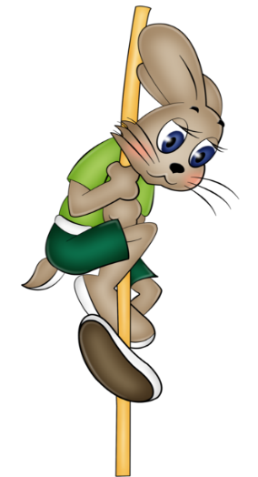
Ход:
Действие происходит на территории детского сада.
Презентация (видео) на ноутбуке.
Сорока: Летела как – то раз я по Крыму и узнала, что здесь живут
дружные, крепкие и ловкие люди, которые любят физкультуру, спорт и часто устраивают соревнования друг с другом в быстроте и силе. Вот я и подумала: «А что, мы животные хуже? Хватит ссориться и драться, будем мы соревноваться. Устроим спортивное состязание - баттл» Закаркаю сейчас во всё горло, чтобы мой клич разнёсся по Крымским лесам и полям, горам и степям. Вот и чудненько, первыми меня услышали зайцы.

Заяц: Эй, друзья, скорей спешите!
Нас сорока всех зовёт,
Баттл спортивный проведёт!
Будем бегать и скакать,
Силу, ловкость проявлять.

Зайцы сбегаются и собираются в команду.

Презентация.
Сорока: Ой, я так громко стрекотала, что меня услышали волки, живущие по соседству с Крымом. Неужели они решили принять участие в спортивном баттле?
Волк: Эй, команда, все ко мне!
Зайцам спуску не дадим,
В баттле мы их победим!

Волки сбегаются и собираются в команду.

Далее действия проходят в спортивном зале.

Презентация.
Сорока: Мы рады приветствовать гостей (волков) из России у нас в Крыму и приглашаем вас в спортивное путешествие.

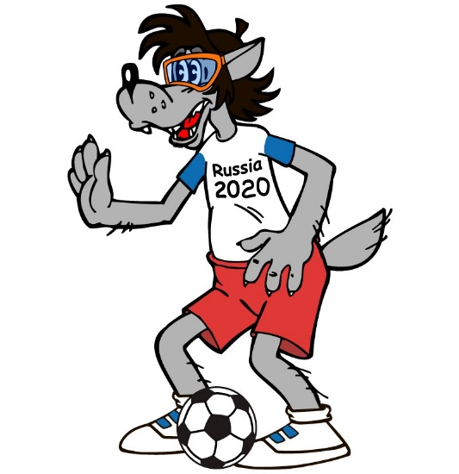
Зайцы: Мы не хлопаем ушами
Самый главный наш девиз-
Получить победный приз!

Волки: Мы – лучшая команда,
И всем сейчас докажем,
К победе мы придем
Вас в два счёта «обойдём»!

Презентация.
Сорока: Наш Крым – это жемчужина, уникальный уголок на планете Земля. И сейчас мы отправимся на степные просторы Керченского полуострова, где и проведём весёлую разминку.
Веселая разминка под музыку.

Презентация.
Сорока: А вы знаете, что в Крыму тёплая осень, поэтому урожай собирают до холодов. Посмотрите перед нами поля моркови. Давайте поможем собрать урожай «Прыжки на морковках».
Эстафета с нетрадиционным оборудованием.
(Команды стоят в двух колоннах по 6 человек. По сигналу капитан начинает прыжки с зажатой между ног «морковкой» до сигнальной фишки и прыгает обратно, передаёт «морковку» следующему игроку. Побеждает команда, которая первой закончит эстафету)
Презентация.
Сорока: Молодцы, быстро собрали морковку. Теперь отправляемся дальше. Дальше наш путь лежит в детский центр Артек. Круглый год сюда со всего мира приезжают дети. Здесь они дружат играют, соревнуются и приглашают поиграть нас.
Эстафета большой и маленький мяч.
(Команды стоят в двух командах. Перед каждой командой на расстоянии 10 метров находится большой обруч и малое кольцо, с лежащим в нём маленьким шаром. Перед первыми игроками каждой команды лежит большой мяч - фитбол. По сигналу они катят его до большого обруча и кладут в него фитбол, берут маленький мячик из маленького кольца, возвращаются и отдают маленький мячик следующему игроку. Игрок с маленьким мячиком бежит до маленького кольца, оставляют в нём мячик и катят большой мяч – фитбол до следующего игрока и т.д. Побеждает команда, которая первой закончит эстафету)
Эстафета «Дриблинг с мячом и прыжки на нейроскакалке»
(Команды стоят в двух колоннах. Игроки через одного держат баскетбольные мячи или нейроскакалки. По сигналу дети с мячом выполняют дриблинг (манёвр с ведения мяча, смысл которого состоит в том, что мяч должен регулярно ударяться об пол), с обводкой сигнальной фишки и возвращаются обратно. Дети с нейроскакалкой выполняют прыжки с продвижением вперёд до сигнальной фишки и обратно.)

Презентация.
Сорока: Хорошо поиграли теперь отправляемся на Херсонесские развалины и поможем археологам разобрать находки.
Эстафета «Переложим шары»
(Команды стоят в двух колоннах. Перед каждой командой находится четыре куба, расставленные в два ряда по 2 штуки, на расстоянии 1 метр друг от друга. Сверху на каждом кубе стоят фишки, в двух из них лежат маленькие пластиковые шары. По сигналу капитан бежит к первой паре кубиков, берёт мяч и перекладывает его в пустую фишку с другой стороны. Затем, подбегает к следующим двум кубам и перекладывает мяч в пустую фишку с другой стороны. После, ребёнок оббегает ориентир, возвращаясь обратно перекладывает мячи на прежние места, возвращается к команде и передаёт эстафету следующему игроку. Побеждает команда, которая первой закончит эстафету)
Презентация.
Сорока: А сейчас нас ждут Крымские горы, там много красивых пещер, где можно найти драгоценные камни. Сейчас и отправимся на их поиски.
Эстафета «В пещере»
(Команды стоят с разных сторон спортивного зала. Между ними, перпендикулярно, лежат четыре обруча, в каждом находятся малые пластиковые мячи двух цветов. Перед каждой командой стоят двое «ворот». По сигналу игроки подлезают под «ворота», берут из обруча 2 мяча определённого цвета, бегут к игроку с мешком и кладут туда мячи. Эстафета продолжается пока не будут собраны все мячи. Побеждает команда, которая первой закончит эстафету)
Презентация.
Сорока: Ребята, смотрите сигнальщики – моряки. Это мы прибыли в славный город – герой Севастополь. Поможем сигнальщикам собрать флажки.
Эстафета с флажками.
(Болельщики с флажками разного цвета стоят в рассыпную по всему залу. Участники построились в 2 колонны. Игроки по сигналу по очереди бегут к болельщику, у которого флажки нужного цвета, берут у него флажки и бегут к своей команде, предают эстафету следующему игроку. Побеждает команда, которая первой соберёт все флажки своего цвета)

Презентация.
Сорока: А вот и столица Крыма – Симферополь. Здесь отдохнём и посмотрим выступление детей.
Чирлидинг.
Сорока: Ну, вот наши спортивные состязания подошли к концу.

Здесь сноровку проявляли,
Силу, ловкость показали.
Наш спортивный дух окреп,
Крым! Победа! Всем привет!

Команды «зайце» и «волков» обмениваются сувенирами.

